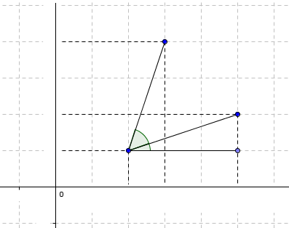

$$r$$

$$r$$

$$β$$

$$α$$

$$y'$$

$$y$$

$$b$$

$$y$$

$$a$$

$$x'$$

$$C(x’,y’)$$

$$A(a,b)$$

$$B(x,y)$$

Titik $B(x,y)$ akan dirotasikan terhadap titik $A(a,b)$ sebesar $β$

Dari gambar di atas, diperoleh :

$$sinα=\frac{y-b}{r} → rsinα=y-b$$

$$cosα=\frac{x-a}{r} → rcosα=x-a$$

Lalu

$$\sin\left(α+β\right)=\frac{y^{'}-b}{r} → rsin\left(α+β\right)=y^{'}-b$$

$$\cos\left(α+β\right)=\frac{x^{'}-a}{r} → rcos\left(α+β\right)=x^{'}-a$$

$$rsin\left(α+β\right)=y^{'}-b$$

$$r\left(sinα cosβ+cosα sinβ\right)=y^{'}-b$$

$$\left(rsinα\right)cosβ+\left(rcosα\right)sinβ=y^{'}-b$$

$$\left(y-b\right)cosβ+\left(x-a\right)sinβ=y^{'}-b$$

$$rcos\left(α+β\right)=x^{'}-a$$

$$r\left(cosα cosβ-sinα sinβ\right)=x^{'}-a$$

$$\left(rcosα\right)cosβ-\left(rsinα\right)sinβ=x^{'}-a$$

$$\left(x-a\right)cosβ-\left(y-b\right)sinβ=x^{'}-a$$

Nyatakan 2 bentuk berikut ke dalam matriks :

$$\left(x-a\right)cosβ-\left(y-b\right)sinβ=x^{'}-a$$

$$\left(x-a\right)sinβ+\left(y-b\right)cosβ=y^{'}-b$$

$$\left(\begin{matrix}cosβ & -sinβ \\ sinβ & cosβ\end{matrix}\right)\left(\begin{matrix}x-a \\ y-b\end{matrix}\right)=\left(\begin{matrix}x^{'}-a \\ y^{'}-b\end{matrix}\right)$$

Contoh : rotasikan titik A $(1,3)$ akan dirotasikan terhadap titik $B(2,-1)$ sebesar $90°$

Dari soal, diperoleh $\left(x,y\right)=(1,3)$, $\left(a,b\right)=(2,-1)$ dan $β=90°$

$$\left(\begin{matrix}cos90° & -sin90° \\ sin90° & cos90°\end{matrix}\right)\left(\begin{matrix}1-2 \\ 3-\left(-1\right)\end{matrix}\right)=\left(\begin{matrix}x^{'}-2 \\ y^{'}-\left(-1\right)\end{matrix}\right)$$

$$\left(\begin{matrix}0 & -1 \\ 1 & 0\end{matrix}\right)\left(\begin{matrix}-1 \\ 4\end{matrix}\right)=\left(\begin{matrix}x^{'}-2 \\ y^{'}+1\end{matrix}\right)$$

$$\left(\begin{matrix}-4 \\ -1\end{matrix}\right)=\left(\begin{matrix}x^{'}-2 \\ y^{'}+1\end{matrix}\right)$$

$$\left(\begin{matrix}x' \\ y'\end{matrix}\right)=\left(\begin{matrix}-2 \\ -2\end{matrix}\right)$$

Kalo kita lihat gambarnya

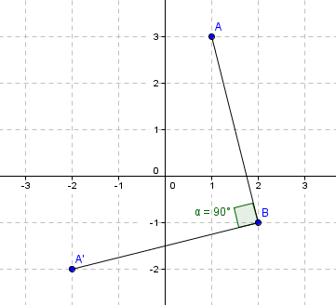

Ternyata hasil rotasi pada gambar sama dengan hasil hitungan